附件:

云浮市企业科技特派员补助申请表
（2018年度）

申 请 单 位： （盖章）

企业科技特派员姓名：

所属高校科研院所：

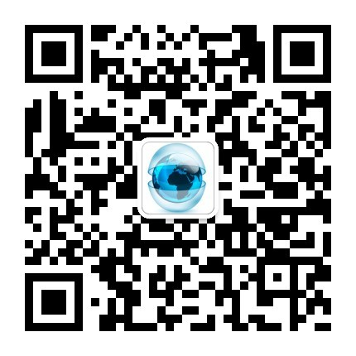 云浮市科学技术局

（请关注微信公众号） 二零一八年四月制

填 表 须 知

1、《云浮市企业科技特派员补助申请表》由企业科技特派员填写后，经企业科技特派员派驻单位提出申请，逐级上报。
2、填表内容及所提供的附件材料将作为企业科技特派员补助的重要依据，文字叙述应简洁，数据应准确、真实、可靠。
3、围绕企业科技特派员投入研发费用是指支持企业科技特派员开展项目研发所投入的经费。围绕企业科技特派员投入工作费用是指为企业科技特派员开展工作提供的生活、交通的支出。
4、根据广东科技厅关于印发《广东企业科技特派员管理办法（试行）》的通知的相关要求，企业科技特派员的工作任务要求，提供相关资料。
5、《云浮市企业科技特派员补助申请表》经所在地县（市、区）科技主管部门审核并签署意见（加盖公章）后，报送市科技局产学研结合科。

一、基本信息
特派员  基本情况 | 姓名 |  | 学历 |  | 职称
特派员  基本情况 | 院系 |  | 专业 |  | 职务
特派员  基本情况 | 电话 |  | 手机 |  | Email
特派员  基本情况 | 派出单位 |  | 联系人 |  | 电话
科技特派员技术专长、所承担过的科研项目及获得荣誉
派驻企业  基本情况 | 企业名称 | （全称） |  |  | 所在地市
派驻企业  基本情况 | 联系人 |  | 电话 |  | Email
派驻企业科研投入、科技成果转化情况
企业开户银 行 |  |  |  | 帐号

二、考核内容
参与项目完成情况
参与/申报项目名称
协议书规定工作任务
已完成工作任务情况
工作成效
关键共性
技术攻关及成果转化
企业技术发展战略制定
新产品研发 |  | 产品描述
 |  | 总产值  (万元） |  | 销售收入（万元） |  | 出口创汇（万美元） |  | 纳税总额  （万元） | 税后利润  （万元）
知识产权  状况 |  | 发明  专利 |  | 申请数 |  | 项 |  | 实用新型专利 | 申请数 |  | 项
 |  |  |  | 授权数 |  | 项 |  | 实用新型专利 | 授权数 |  | 项
共同申报立项项目情况 |  | 863计划＿＿项 973计划＿＿项 国家科技攻关计划＿＿项  国家科技支撑计划＿＿项 省级项目＿＿项 市级项目＿＿项  其他项目＿＿项 总经费：＿ ＿ 万元
合作交流与平台建设 | 累计与企业开展产学研合作的高校（所） |  |  |  |  |  | 累计到企业服务  科技人员（人）
合作交流与平台建设 | 企业累计开展校企、研企合作项目（项） |  |  |  |  |  | 企业获市以上各类科技奖励（项）
合作交流与平台建设 | 建立（参加）产学研创新联盟
合作交流与平台建设 | 建立工程（技术）研究中心
合作交流与平台建设 | 建立市级以上的企业研发机构
合作交流与平台建设 | 建立国家级创新平台及分支机构
人才培养情况 | 在企业设立博士（后）  科研工作站 |  |  |  | 1．有 2.无 |  | 在企业设立学生  实习实训基地 |  |  | 1．有 2.无
人才培养情况 | 企业在高校  设立奖学金 |  |  |  | 1．有 2.无 |  | 企业在高校  设立人才培养基地 |  |  | 1．有 2.无
人才培养情况 | 特派员助理人数（人） |  |  |  |  |  | 毕业生就业（人）
人才培养情况 | 培训企业技术人员
企业投入情况
围绕特派员投入研发费用（万元） |  |  |  |  |  |  | 围绕特派员投入工作费用（万元）
围绕特派员制定的措施、规定等

三、个人总结
特派员签名：（必签）
（可另附页）

四、审核意见
所在企业意见：
我单位承诺提交的全部申报材料真实可靠，不违反《云浮市企业科技特派员专项资金管理办法》的纪律规定，严肃查处或全力配合相关机构调查处理各种失信行为。
如我单位有不履行上述承诺或有弄虚作假行为，一经发现，云浮市科技局有权追回该项补助经费，情节严重的，愿意承担法律责任。

负责人： （公章）
年 月 日
县（市、区）科技主管部门意见：

负责人： （公章）
年 月 日
市科技主管部门意见：

负责人： （公章）
年 月 日

五、所需提交附件材料清单
1.提供《广东省企业科技特派员派驻协议书》；
2.提供协助企业制定技术发展战略资料；
3.提供促成企业与高校和科研院所的有效对接和结合，建立产学研合作的长效机制合作协议；
4.提供参与企业研发，解决企业生产和新产品研发中的技术问题，提升企业产品竞争相关资料（有产学研结合项目的，请附上产学研项目合作协议书或合同书）；
5.提供促成企业与高校、科研院所共建创新平台相关材料；
6.提供优化企业研发团队，联合培养人才名单；
7.提供完善企业技术创新体系，发挥典型示范效应相关资料。

说明：以上提供的资料至少有1项或多项，将作为云浮市企业科技特派员资助的重要评价依据。

